USER GUIDE
PEMBAYARAN UANG TUGAS AKHIR UNDHARI

A. MENGGUNAKAN MOBILE BANKING

1. MENU LOGIN
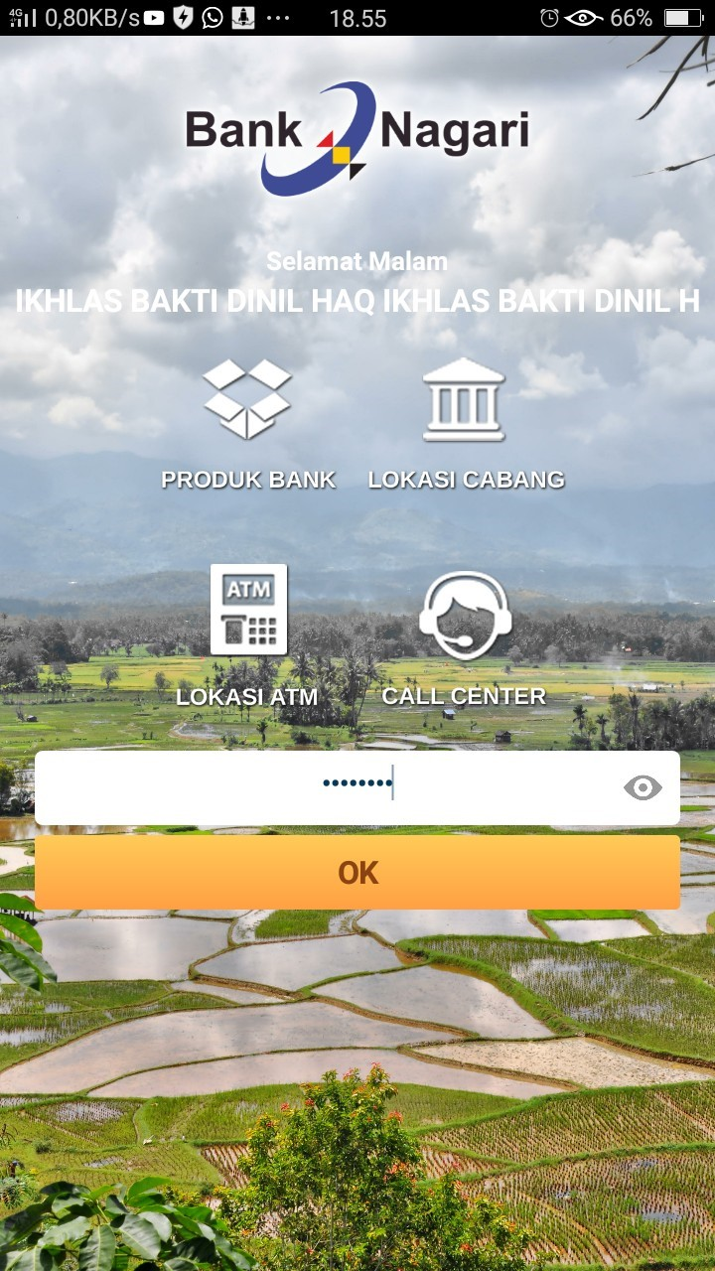
•
MASUKAN KODE AKSES

2. MENU UTAMA
PILIH “ NAGARI TRANSFER “

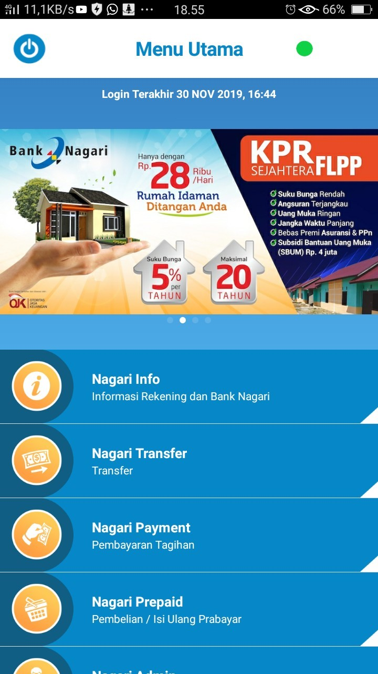

3. MENU NAGARI TRANSFER

• PILIH “ VIRTUAL ACCOUNT “
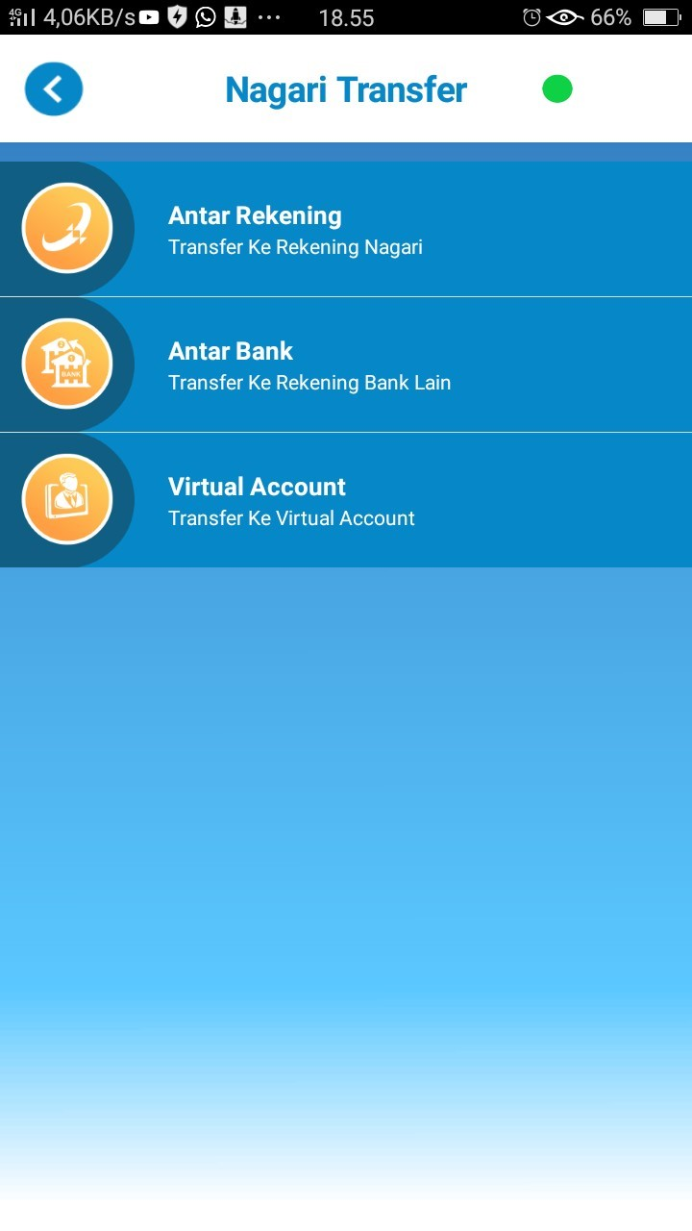
4. MENU VIRTUAL ACCOUNT
• MASUKAN NO VIRTUAL ACCOUNT ”
VACC ; 9910100224 + 9 Digit Nim
Contoh : 9910100048905012001

• MASUKAN NOMINAL TAGIHAN
Jumlah Untuk R ; Rp. 1.699.000 (Rp. 1.697.000 + Adm Rp. 2.000)
Jumlah untuk NR ; Rp. 1.999.000 (Rp. 1.997.000 + Adm Rp. 2.000)

Contoh Tampilan ;
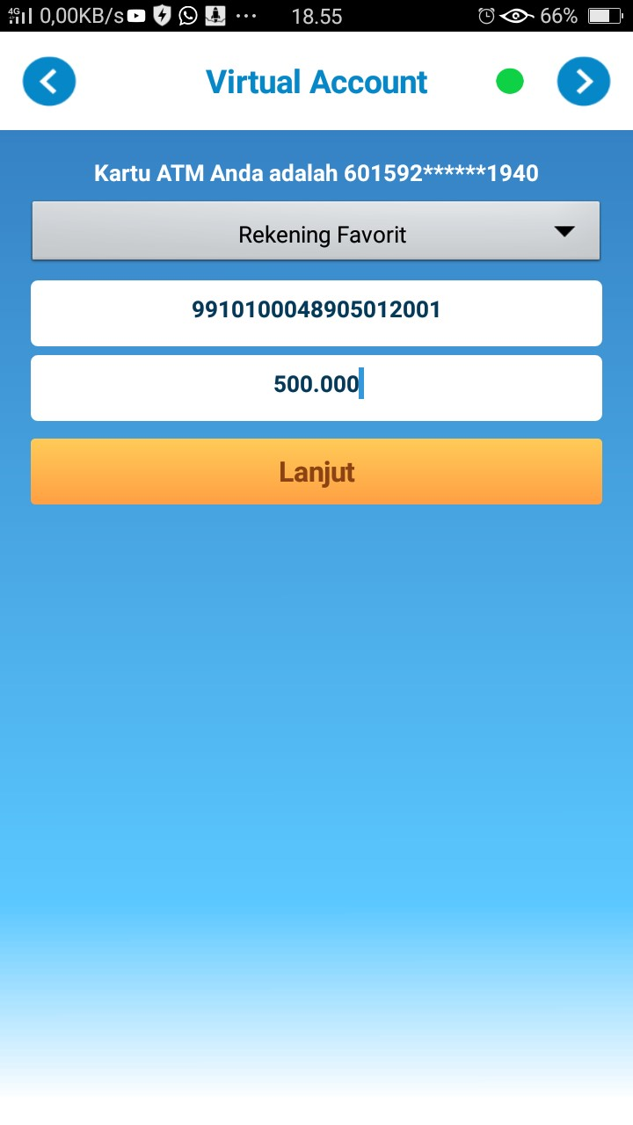
5. MENU VIRTUAL ACCOUNT
• MASUKAN PIN MOBILE BANKING
. LANJUT
6. BERHASIL